Материалы к уроку:

Лист самоконтроля урока по теме: Правонарушения и юридическая ответственность. | Укажите имя, фамилию _________________________________________
Оцените по 5-балльной шкале (отметьте кружочком):  эмоциональную атмосферу на уроке (понравилось- не понравилось) | 0 1 2 3 4 5
познавательность урока (узнал много нового – ничего не узнал) | 0 1 2 3 4 5
полезность урока (пригодится в жизни – не пригодится) | 0 1 2 3 4 5
работу учителя | 0 1 2 3 4 5
свою работу на уроке | 0 1 2 3 4 5

Схема структуры власти в РФ.
Приложение №1.

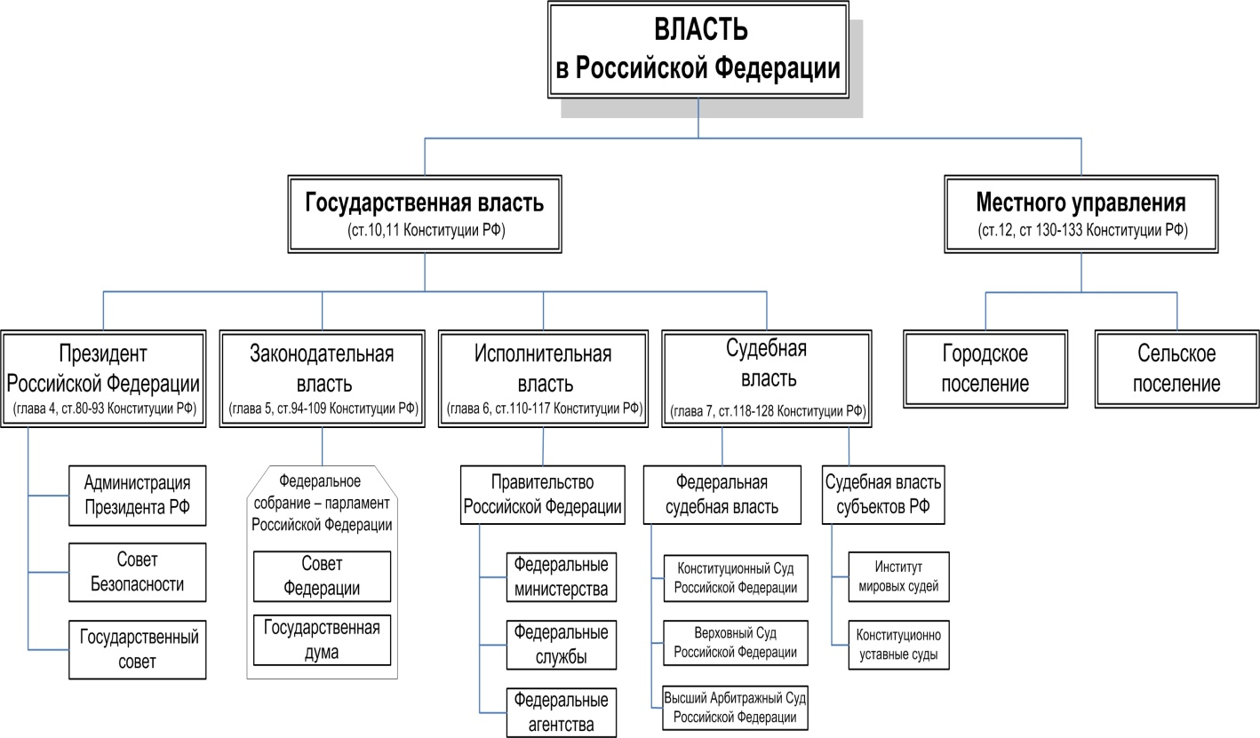

Закрепление изученного материала.
Задание 1.
Проверь себя.

____________(1) РФ предусматривает разделение на законодательную, исполнительную и судебную_______(2). Главная задача разделения властей – исключить монополизацию власти, т.е. захват, сосредоточение ее в одних руках – какого-либо человека (диктатора, фюрера, вождя) или организации, партии, парламента или правительства. Внешне, казалось бы, все просто: каждая из властей должна заниматься только своим делом, не подменяя друг друга. Но благодаря этому достигается высокая эффективность ______________(3) каждой из ветвей власти. Они внимательно, даже ревностно следят за качеством работы друг друга, осуществляя взаимный___________(4), в результате чего власти вынуждены работать лучше и точнее соблюдать___________(5). Так практически обеспечивается господство _____(6).
Правовое _________(7) считают наиболее демократически развитым государством – лучшего пока человечество не придумало.
Слова в списке даны в именительном падеже. Каждое слово может быть использовано только один раз.
А) право
Б) источник
В) деятельность
Г) кодекс
Д) государство
Е) Конституция
Ж) законы
З) отношения
И) контроль
К) власть

1 | 2 | 3 | 4 | 5 | 6 | 7

Прочитайте приведенный ниже текст, в котором пропущен ряд слов.
Выберите из приведенного списка слова, которые необходимо вставить на место пропусков.
Конституция (1) РФ предусматривает разделение на законодательную, исполнительную и судебную власти (2). Главная задача разделения властей – исключить монополизацию власти, т.е. захват, сосредоточение ее в одних руках – какого-либо человека (диктатора, фюрера, вождя) или организации, партии, парламента или правительства. Внешне, казалось бы, все просто: каждая из властей должна заниматься только своим делом, не подменяя друг друга. Но благодаря этому достигается высокая эффективность деятельности (3) каждой из ветвей власти. Они внимательно, даже ревностно следят за качеством работы друг друга, осуществляя взаимный контроль (4), в результате чего власти вынуждены работать лучше и точнее соблюдать законы (5). Так практически обеспечивается господство права (6).
Правовое государство (7) считают наиболее демократически развитым государством – лучшего пока человечество не придумало.
Слова в списке даны в именительном падеже. Каждое слово может быть использовано только один раз.
А) право
Б) источник
В) деятельность
Г) кодекс
Д) государство
Е) Конституция
Ж) законы
З) отношения
И) контроль
К) власть

1 | 2 | 3 | 4 | 5 | 6 | 7
Е | К | В | И | Ж | А | Д

Задание 2.

Установите соответствие между органами власти РФ и их компетенцией: к каждой позиции, данной в первом столбце, подберите позицию из второго столбца.

Компетенция  А) осуществляет управление федеральной собственностью  Б) решение вопроса о доверии Правительству  В) отрешение Президента от должности  Г) выдвижение обвинения против Президента РФ для отрешения его от должности  Д) утверждение указа Президента о введении военного положения  Е) разработка проекта федерального бюджета и обеспечение его исполнения  Ж) роспуск Государственной думы  З) решение вопросов гражданства | Органы власти  - Президент РФ  - Совет Федерации  - Государственная дума  - Правительство

А | Б | В | Г | Д | Е | Ж | З
4 | 3 | 2 | 3 | 2 | 4 | 1 | 1

Задание 3.

Вопросы для сравнения | Законодательная  власть | Исполнительная власть | Судебная  власть | Президентская власть
1. КАК ФОРМИРУЕТСЯ?

2. КАКОВЫ ФУНКЦИИ?

3. КАКОВО ЗНАЧЕНИЕ?

